Выжигание
«Сюжеты из любимых мультфильмов»
Для выполнения работы потребовались:
• дощечка прямоугольной формы;
• эскиз и канцелярские принадлежности;
• выжигатель
Подходящий эскиз нашла очень быстро, распечатала нужный размер на принтере. Далее переносим выбранный рисунок, используя копирку. Следите, чтобы не было сдвига, так как потом достаточно сложно вернуть рисунок в начальное положение. Для данной работы предлагаю рисунки из мультфильма «Мама для мамантенка»
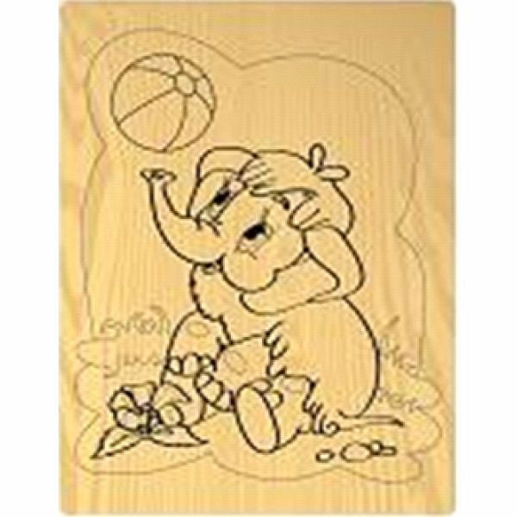
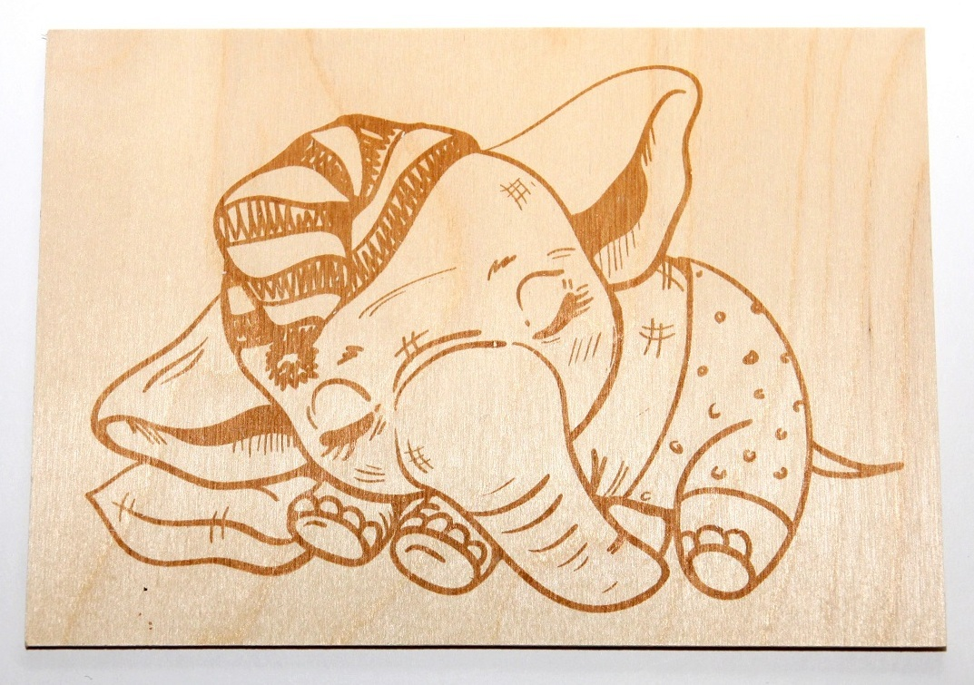

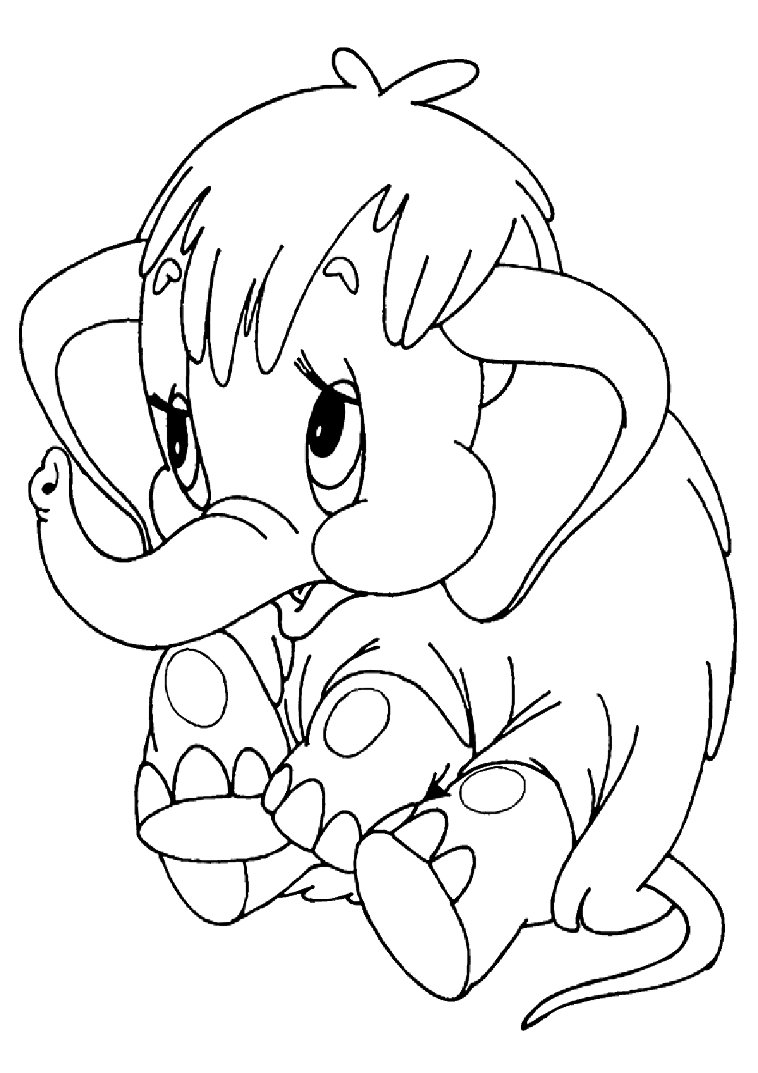

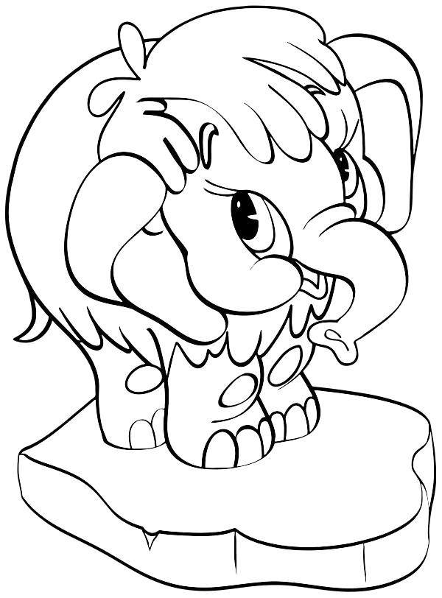

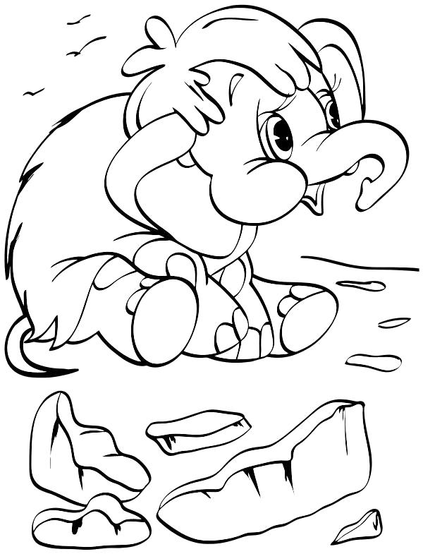

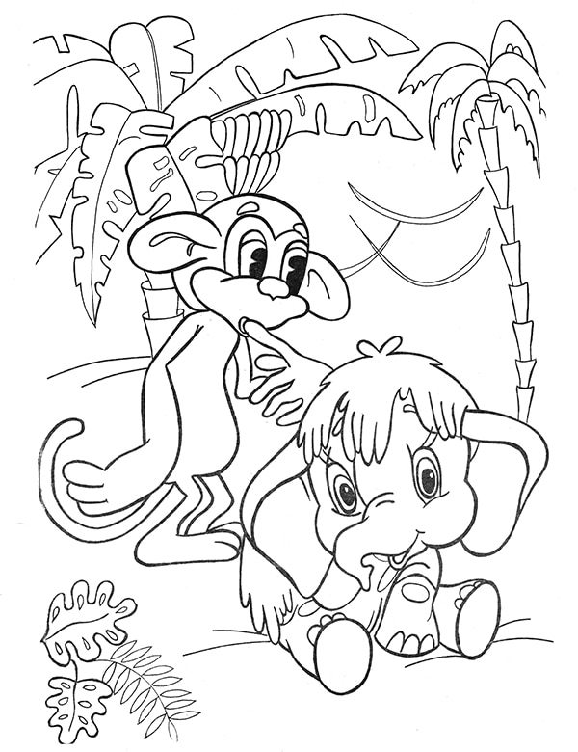

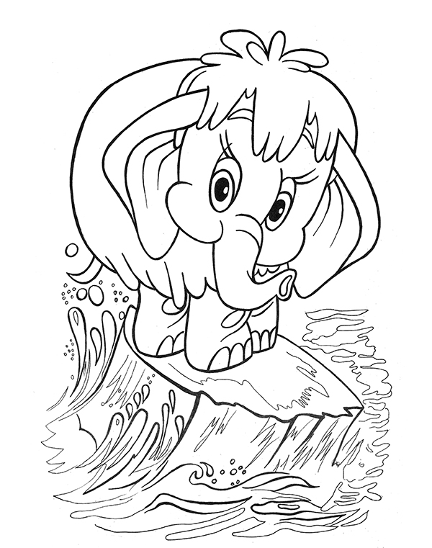

Надеюсь что работа будет выполнена успешно и с любовью.

